BAB I

PENDAHULUAN

Latar Belakang Penelitian
Saat ini, negara-negara di dunia saling berlomba-lomba untuk menggalakkan kerja sama internasional. Kerja sama ini tidak hanya sekedar untuk mempererat hubungan diplomatik, tetapi juga sebagai sarana untuk mendukung neraca perekonomian negara-negara tersebut. Kerja sama ini pula tidak hanya kerja sama bilateral maupun multilateral, tetapi juga melibatkan negara-negara di dalam kawasan tertentu. Salah satunya dalam koridor kerja sama IMT-GT (Indonesia-Malaysia-Thailand-Growth Triangle).

Gambar 1.1
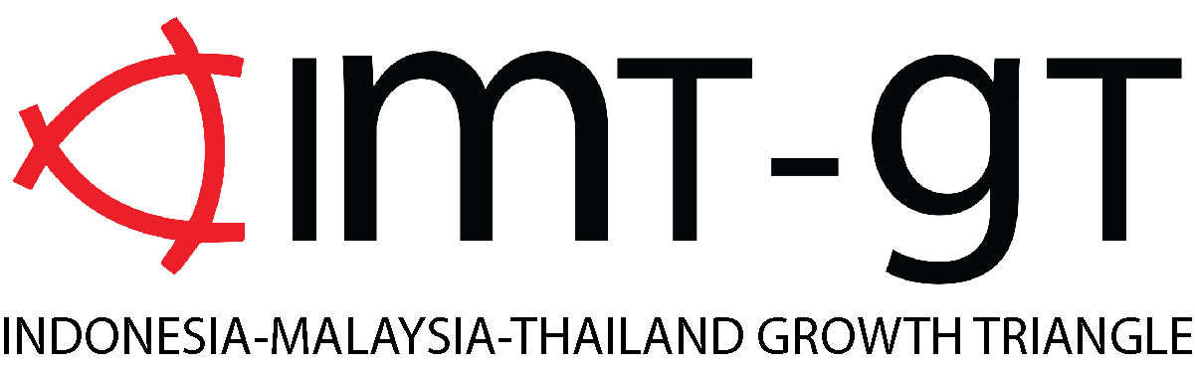
(Logo IMT-GT)

Sumber : (IMT - GT, 2022)

Kerja sama IMT-GT (Indonesia -Malaysia- Thailand Growth Triangle) ini disahkan dan dicetuskan secara formal kepada PBB pada tanggal 20 Juli tahun 1993 di dalam PTM (Pertemuan Tingkat Menteri) yang dilaksanakan di Langkawi, Malaysia.
Kerja sama ini muncul karena adanya Kesadaran akan pentingnya perkembangan perekonomian, investasi, dan infastrusktur dalam suatu kawasan yang diraih melalui Kerjasama.

Adapun tujuan IMT-GT ialah untuk meningkatkan kesejahteraan dan pertumbuhan ekonomi masyarakat di daerah perbatasan negara-negara anggota IMT-GT. (Kementerian Luar Negeri Republik Indonesia, 2019)
Kerja sama ini diinisiasi oleh Indonesia, Malaysia dan Thailand melalui tiga perwakilan yaitu, H.E. Tun Dr. Mahathir Mohammad (Menteri Malaysia), Presiden Soeharto (Presiden Indonesia saat itu) dan Chuan Leekpai (Menteri Thailand). Kerja sama ekonomi IMT-GT ini merupakan penerapan dari Master Plan on ASEAN Connectivity yang bertujuan untuk mewujudkan konektivitas antara negara-negara anggota Asean.
Adapun alasan mengapa Kawasan IMT – GT hanya meliputi 3 negara ini saja dikarenakan karena alasan geografis dan Kawasan tersebut dinilai memiliki pertumbuhan ekonomi yang potensial. Thailand bagian Selatan dan Malaysia barat berbagi perbatasan darat yang sama dan hanya terpisah oleh Pulau Sumatera. Sementara, Indonesia dan Malaysia hanya dipisahkan oleh Selat Malaka. Selain itu, ketiga negara ini bersama Singapura juga menjadi pasar untuk Asia Tenggara. Ketiga negara ini terkoneksi oleh beberapa bandara internasional yang datang dari Penang, Langkawi, Medan, Batam, Aceh, Phuket dan Hat Yai. Perbatasan di antara ketiga negara tersebut memiliki potensi yang besar dalam pertumbuhan ekonomi dan pembangunan infrastruktur (Imt-, 2017)
Kerja sama IMT-GT meliputi 32 provinsi dengan jumlah populasi sekitar 70 juta jiwa, yang terdiri dari 10 provinsi di Indonesia, 14 provinsi Thailand dan 8 negara bagian di Malaysia barat. IMT-GT sendiri mempromosikan pertumbuhan ekonomi berbasis sektor swasta dengan penekanan pada keunggulan komplementer dan keunggulan komparatif negara anggota ASEAN. (Raharjo et al., 2017)

Wilayah yang masuk ke dalam koridor kerja sama IMT-GT
Tabel 1.1
Indonesia | Malaysia | Thailand
Aceh | Melaka | Chumphon
Bangka Belitung | Negeri Sembilan | Ranong
Jambi | Penang | Surat Thani
Lampung | Perak | Pang Nga
Sumatera Utara | Kedah | Trang
Riau | Kelantan | Patthalung
Kepulauan Riau | Perlis | Krabi
Sumatera Selatan | Selangor | Phuket
Bengkulu |  | Nakhon Sri Tammarat
Sumatra Barat |  | Narathiwat
 |  | Pattani
 |  | Satun
 |  | Songkhla
 |  | Yala

Adapun perkembangan kerja sama IMT-GT hingga saat ini, secara nasional memberikan manfaat bagi masing-masing negara anggota. Demikian halnya kerja sama IMT-GT yang telah mencapai US$ 491 miliar hanya pada transaksi ekspor dan impor pada tahun 2012. Nilai US$ ini setara dengan 25% dari total perdagangan yang dilaksanakan oleh ASEAN. (Raharjo et al., 2017)
IMT – GT mencanangkan 7 rencana strategis, yaitu (1) program dan projek yang dilaksanakan dalam koridor ekonomi. Rencana strategis ini bertujuan untuk mengembangkan serta mengimplementasikan setiap program dan projek yang akan berdampak langsung pada peningkatan sektor ekonomi, (2) Vision 2036, di mana ini merupakan rencana strategis untuk mempromosikan integrasi ekonomi dan inovasi di dalam investasi negara anggota IMT-GT, (3) IB (Implementation Blueprint) 2017-2021, yang merupakan kerangka kerja dari Vision 2036, (4) IMT-GT Physical Connectivity Project 2017-2021, ialah sebuah rencana strategis yang berfokus kepada pengembangan ekonomi dan sosial untuk daerah-daerah tertinggal di dalam kawasan Indonesia, Malaysia dan Thailand.
Setelah itu, terdapat (5) SUDF atau Sustainable Urban Development Framework yang merupakan rencana strategis yang bertujuan untuk mendukung pelestarian lingkungan di negara anggota IMT-GT, (6) Joint Business Council (JBC) ialah rencana strategis yang khusus pada subjek sektor swasta serta pertumbuhan investasi dan (7) UNINET menekankan pada kerja sama pendidikan. (IMT - GT, 2022)
IMT – GT juga mencanangkan pembangunan koridor ekonomi yang dituangkan di dalam Implementation Blueprint 2012-2016 antara lain :
- Koridor Songkhla – Penang – Medan yang menghubungkan Thailand - Malaysia melalui jalur darat dan Malaysia -Indonesia melalui jalur laut
- Koridor Selat Malaka, meliputi sabuk pantai barat dari Trang di Thailand bagian selatan hingga Malaka di Semenanjung Malaysia
- Koridor ekonomi Banda Aceh – Medan – Pekanbaru – Palembang dengan pembangunan jalur darat dari utara hingga selatan Pulau Sumatera
- Koridor ekonomi Malaka – Dumai dengan pembangunan jalur laut yang menghubungkan Pulau Sumatera dengan Semenanjung Malaysia
- Koridor ekonomi Ranong,Phuket – Aceh yang akan menghubungkan Indonesia dan Thailand melalui jalur laut. (Fatmawati, 2020)

Sejauh ini telah ada 10 provinsi yang menjadi subjek kerja sama ini di Indonesia, yakni Nanggroe Aceh Darussalam, Sumatera Utara, Sumatera Barat, Riau, Kepulauan Riau, Sumatera Selatan, Jambi, Bengkulu, Bangka Belitung dan Lampung. (Wibowo, 2016)
Dan disini Aceh menjadi provinsi yang menjadi fokus Indonesia di dalam koridor IMT-GT ini; dikarenakan sejak dilanda bencana tsunami, Aceh mengalami kemunduran ekonomi. Selain menghancurkan ekonomi, tsunami juga mengakibatkan kacaunya 80% sistem pemerintahan di Aceh. Kementerian PPN (Perencanaan Pembangunan Nasional) / Bappenas (Badan Perencanaan Pembangunan Nasional) mencatat tingginya angka kemiskinan di Aceh terjadi sejak tahun 2000 dan bertambah parah saat tsunami menyerang pada 2004.

Gambar 1.2
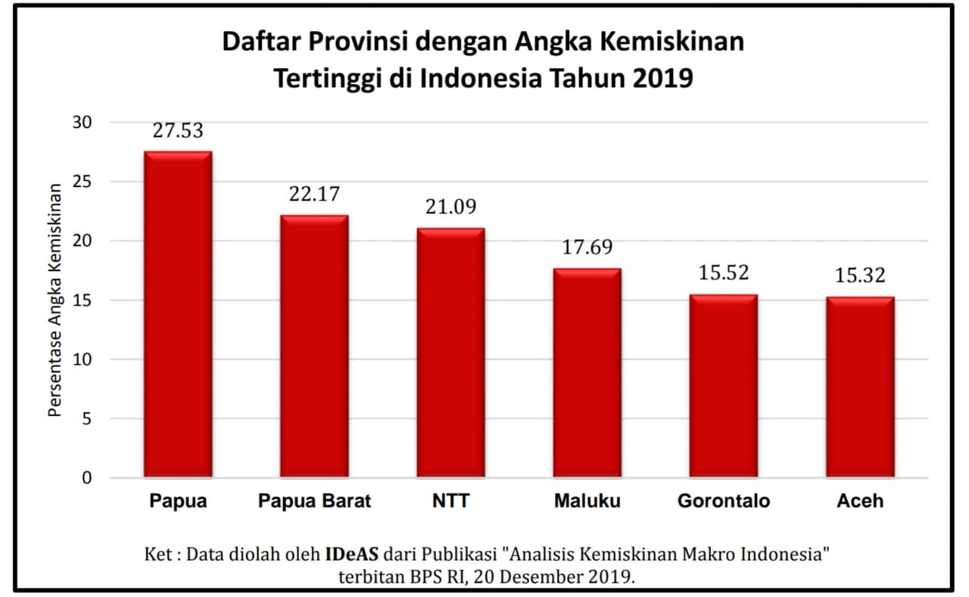
Sumber : (Statistik, 2019)

Bahkan di tahun 2019, Aceh menduduki peringkat keenam provinsi paling miskin di Indonesia. Fakta ini menjadikan Aceh sebagai provinsi paling miskin di Sumatera. Beberapa faktor pun ikut mempengaruhi kondisi ini yakni (1) rendahnya kualitas pendidikan, (2) gagalnya kebijakan pemerintah, (3) belum optimalnya pengelolaan sumber daya yang tersedia dan (4) minimnya infrastruktur sehingga menyebabkan kegiatan perekonomian tidak berjalan dengan baik. (Alfiady & Dewi, 2019)
Selain dikarenakan oleh bencana tsunami, kemiskinan di Aceh juga diperparah oleh tidak optimalnya upaya dalam mengelola Sumber Daya Alam (SDA) padahal Aceh memiliki potensi SDA yang mumpuni seperti kopi dan kakao. Kemiskinan yang tinggi ini juga berdampak pada buruknya infrastruktur di Aceh. (CNBC Indonesia, 2021).
Selain dampak dari tsunami dan tidak optimalnya pengelolaan SDA, faktor pengelolaan dana otsus (otonomi khusus) juga menjadi salah satu penyebab kemiskinan di Aceh. Aceh diberi kewenangan otonomi khusus yang meliputi kewenangan mengatur dan mengurus masyarakatnya sendiri berdasarkan aspirasi dan haknya, salah satunya yaitu dana otsus; Pada tahun 2021, jumlah dana otsus yang diterima oleh Aceh mencapai Rp 8 triliun. Angka tersebut belum termasuk alokasi APBD (Anggaran Belanja Pemerintah Daerah). (CNBC Indonesia, 2021c)
Melihat kondisi ini, untuk mendukung kembali kondisi perekonomian Aceh, pemerintah membuka pintu untuk bantuan luar negeri. Bantuan luar negeri ini pun datang dari swasta maupun kerja sama antar negara, salah satunya kerja sama trilateral IMT-GT. (Ikhwanan, 2018) Berdasarkan penjabaran kondisi Aceh tersebut maka IMT – GT menilai salah satu cara untuk memperbaiki kondisi Aceh tersebut adalah melalui pembangunan infrastruktur. Adanya infrastruktur dapat menjadi sarana konektivitas transportasi dan akomodasi yang dapat menghubungkan Aceh dengan daerah lainnya. Melalui proyek IMT – GT, Aceh akan terhubung dengan Malaysia dan Thailand guna terciptanya kegiatan perekonomian antara Aceh dan kedua negara tersebut. (Nugraheni & Priyarsono, 2012)
Namun pada fakta di lapangan, penerapan IMT-GT terus mengalami banyak kendala dan hambatan. IMT-GT masih menjadi sebuah kerja sama sub – regional yang bersifat minor tanpa banyak diketahui oleh masyarakat di tiap negara anggota IMT-GT, sehingga evaluasinya belum didokumentasikan secara maksimal di setiap hasil kinerja IMT-GT. (Wibowo, 2016)
Selain itu, masalah di perbatasan juga menjadi kendala bagi kerja sama ini. Terutama untuk Indonesia dan Malaysia yang kerapkali berselisih terkait masalah perbatasan.
Maka dari itu, kegiatan perekonomian di daerah perbatasan terutama di batas wilayah IMT – GT diupayakan untuk saling mendukung terhadap peningkatan kesejahteraan masyarakat di sekitar perbatasan. (Yunirti, 2019)
Hambatan juga terjadi di wilayah Aceh sebagai salah satu target IMT-GT, yakni pada sulitnya penerapan program HRD (Human Resources Development). HRD merupakan program IMT-GT yang bertujuan untuk mengembangkan sumber daya manusia (SDM) yang memfokuskan pada peningkatan mutu pendidikan, pelatihan dan karir.
Program HRD ini disebut tidak efektif setelah keluarnya laporan dari ILO (International Labour Organization) dan ADB (Asian Development Bank) di mana program ini menunjukkan impact ekonomi yang sangat sedikit di wilayah – wilayah yang menjadi sasaran IMT-GT. (Muyasharah & By, 2017)
Melihat fakta di atas, penulis tertarik untuk menganalisa bagaimana pengaruh kerja sama IMT – GT di provinsi Aceh setelah melihat hasil kinerja IMT-GT yang kerap mengalami kendala dalam pelaksanaannya. Penulis juga ingin lebih berfokus menganalisa hal ini dari segi pembangunan infrastruktur di Aceh.

Identifikasi Masalah
Berdasar latar belakang yang telah penulis jabarkan di atas, penulis akan mengidentifikasikan masalah sebagai berikut :

- Bagaimana program IMT-GT terhadap pembangunan infrastruktur di Kawasan IMT-GT?
- Bagaimana fenomena/kondisi infrastruktur di provinsi Aceh?
- Bagaimana implementasi program IMT-GT dalam menunjang pembangunan infrastruktur di provinsi Aceh?

Pembatasan Masalah
Untuk semakin memudahkan penelitian ini, penulis akan membatasi penelitian agar lebih efisien dan efektif, maka dari itu dalam penelitian ini, penulis berfokus pada pengaruh IMT – GT terhadap pembangunan infrastruktur. Sementara untuk tempat, penelitian ini berfokus pada provinsi Aceh sebagai target IMT – GT. Selain itu dari periodesasi, penulis akan menganalisa dari rentang waktu 2012 – 2020.

Perumusan Masalah
Setelah merumuskan latar belakang masalah serta identifikasi masalah, maka selanjutnya penulis akan menetapkan rumusan masalah sebagai acuan dari penelitian ini. Untuk rumusan masalah, penulis telah menetapkan pertanyaan sebagai berikut :
“Bagaimana pengaruh kerja sama IMT – GT (Indonesia – Malaysia – Thailand Growth Triangle) terhadap pembangunan infrastruktur di Aceh?”

Tujuan dan Kegunaan Penelitian

Tujuan Penelitian
Penulis telah menetapkan beberapa tujuan penelitian, antara lain :
- Penelitian ini bertujuan untuk menganalisa bagaimana program kerja sama IMT-GT terhadap pembangunan infrastruktur di daerah Kawasan IMT-GT.
- Penelitian ini bertujuan untuk mengetahui bagaimana fenomena atau kondisi pembangunan infrastruktur di Aceh
- Penelitian ini bertujuan untuk melihat bagaimana pengaruh implementasi program IMT – GT terhadap pembangunan infrastruktur di Aceh.
- Penelitian ini digunakan sebagai syarat Ujian Sarjana Program Strata Satu (S1) Jurusan Ilmu Hubungan Internasional, Fakultas Ilmu Sosial dan Ilmu Politik, Universitas Pasundan.

Kegunaan Penelitian

Kegunaan Teoritis
- Penulis berharap penelitian ini dapat memberikan sumbangsih ilmu pengetahuan bagi seluruh mahasiswa hubungan internasional maupun masyarakat luas khususnya yang berkaitan dengan upaya negara – negara yang ingin menjalin kerja sama dengan negara lain, khususnya di dalam regional.
- Selain itu, penulis juga berharap penelitian ini dapat menjadi acuan bagi mahasiswa hubungan internasional atau masyarakat luas yang tertarik dengan tema penelitian yang penulis angkat.

Kegunaan Praktis
- Penulis berharap penelitian ini bisa menambah wawasan bagi para pembacanya, baik itu mahasiwa hubungan internasional maupun masyarakat luas.
- Penulis berharap juga penelitian ini dapat berkontribusi dalam penelitian selanjutnya yang mengambil tema yang berkaitan dengan penelitian ini, khususnya yang berfokus pada pelaksanaan kerja sama IMT-GT untuk menunjang pembangunan infrastruktur di kawasan Aceh.

